RTKLIB BugList总结：

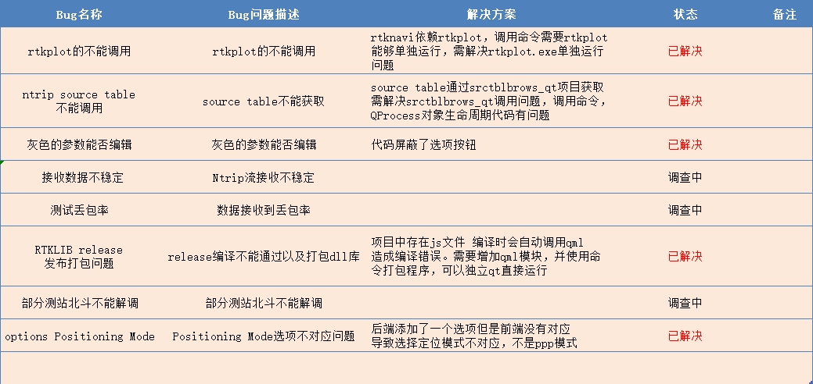

1. Release 编译错误信息 寻找rtklib.a文件的错误

错误信息：:-1: error: No rule to make target '../../src/debug/libRTKLib.a', needed by 'release/rtknavi_qt.exe'. Stop.

第一步：在rtkplot_qt.pro里面，增加qml。比如：QT += widgets core gui xml qml

第二步：点击左侧“项目”，build&run下面，build的 构建设置里，勾掉shadow build。同时run里面，勾掉enable qml.

1. rtkplot的不能调用

rtknavi依赖rtkplot，调用命令需要rtkplot能够单独运行，需解决rtkplot.exe单独运行问题。打包dll之后rtkplot.exe可以单独运行，然后rtknavi.exe可以正常调用rtkplot.exe。

解决后结果如下所示：

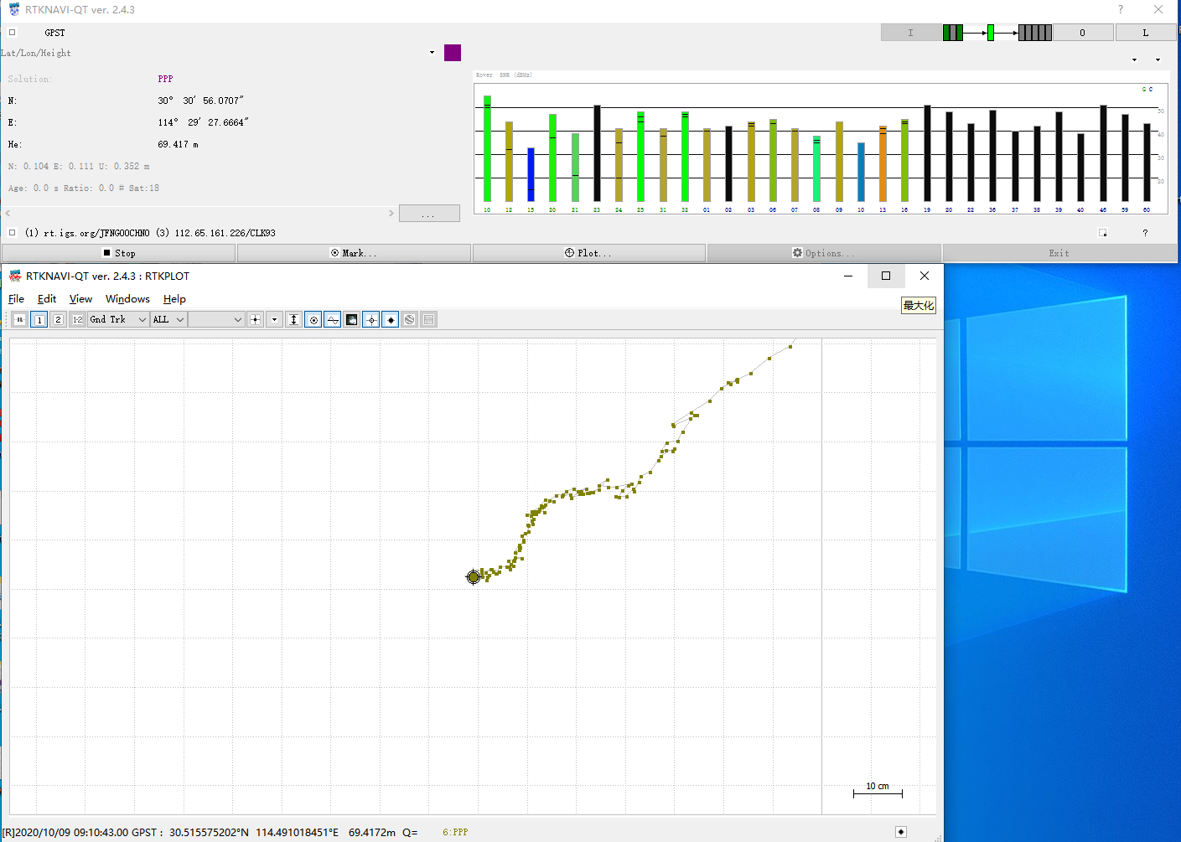

1. ntrip source table不能调用

source table通过srctblbrows_qt项目获取，需解决srctblbrows_qt调用问题，

（1）调用命令有问题

（2）QProcess对象生命周期代码有问题。

解决后结果如下所示：

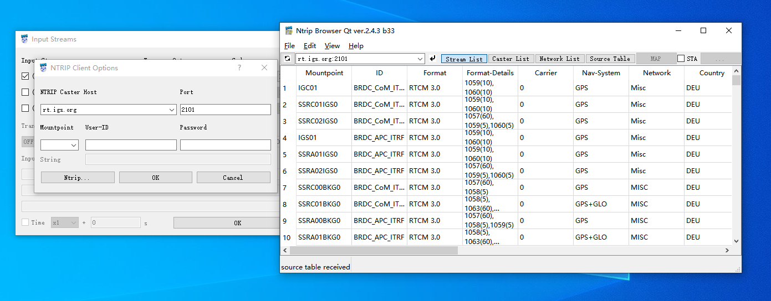

1. 灰色的参数不能编辑

代码屏蔽了选项按钮，选项为PPP时屏蔽了频率选项卡。

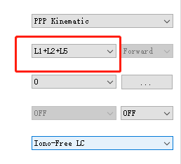

1. RTKLIB release发布打包问题

release编译不能通过以及打包dll库，项目中存在js文件 编译时会自动调用qml

造成编译错误。需要增加qml模块，并使用命令打包程序，可以独立qt直接运行。

打包命令是：

第一步：从开始里点击mingw73_64，

解决后结果如下所示：

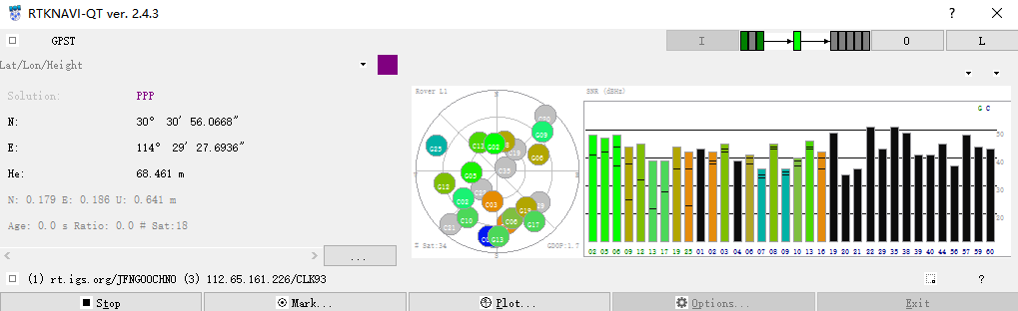

1. options Positioning Mode 选项不对应

Positioning Mode选项不对应问题，后端添加了一个选项但是前端没有对应

导致选择定位模式不对应，不是ppp模式。

解决后结果如下所示：

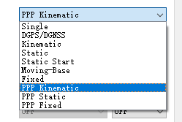

1. 接收数据不稳定

Ntrip流接收不稳定，进行中

1. 测试丢包率

寻找数据接收到丢包率方法，进行中

1. 部分测站北斗不能解调

部分测站北斗不能解调，正在查找原因